www.webeac.org

ESTUDIOS SUPERIORES DE ARTE DRAMÁTICO

MEMORIA DE CENTRO
2025 - 2026

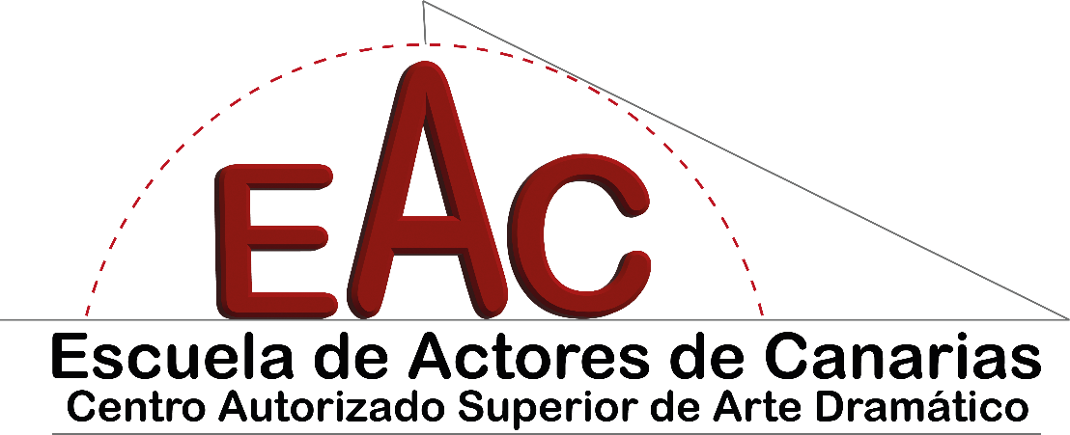

www.webeac.org

ÍNDICE

MEMORIA DE CENTRO 2025/2026

ESCUELA DE ACTORES DE CANARIAS (EAC)
Centro Autorizado Superior de Artes Dramático

Estadísticas globales definitivas
por curso, por sedes y totales del centro
(1º, 2º, 3º y 4º de Interpretación)

- ESTADÍSTICAS ESTUDIANTES / FRACASO ESCOLAR (Cursos – Sedes – Centro)

- CALIFICACIONES (Cursos – Sedes – Centro)
- Datos estadísticos globales relativos a las convocatorias de junio y julio’26
- Datos estadísticos relativos a la Convocatoria de junio’26
- Datos estadísticos relativos a la Convocatoria Extraordinaria de julio’26

- FALTAS DE ASISTENCIA / ABSENTISMO ESCOLAR (Cursos – Sedes – Centro)

- CLASES IMPARTIDAS: Departamentos / Asignaturas / Módulos

- RELACIÓN DE ACTIVIDADES EXTRAESCOLARES Y COMPLEMENTARIAS

- CALENDARIO DE REUNIONES Y ACADÉMICO

- CALENDARIO DE EXÁMENES EXTRAORDINARIOS DE JULIO 2026

- ACTIVIDADES PARALELAS / CURSOS ABIERTOS

- CALENDARIO ESCOLAR DEL CURSO 2025-2026

- ESTADÍSTICAS ESTUDIANTES / FRACASO ESCOLAR

- ESTADÍSTICAS ESTUDIANTES / FRACASO ESCOLAR

POR CURSOS

PRIMERO GRAN CANARIA |  |  | SEGUNDO TENERIFE
Matriculados | 22 | 100% | Matriculados | 28 | 100%
Finalizaron | 16 | 72,7% | Finalizaron | 26 | 92,85%
Promocionaron | 16 | 72,7% | Promocionaron | 26 | 92,85%
No promocionaron | 0 | 0% | No promocionaron | 0 | 0%
Bajas | 6 | 27,3% | Bajas | 2 | 7,14%
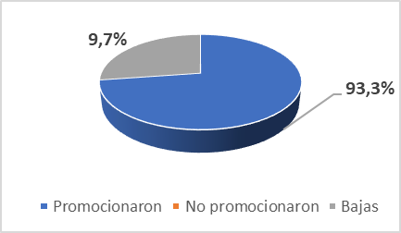 |  |  | 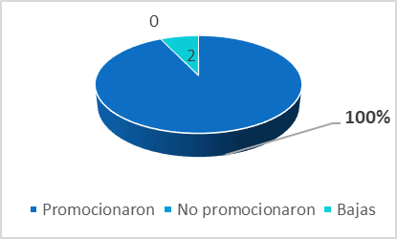

TERCERO GRAN CANARIA |  |  | CUARTO TENERIFE
Matriculados | 18 | 100% | Matriculados | 21 | 100%
Finalizaron | 17 | 94,4% | Finalizaron | 20 | 95,2%
Promocionaron | 17 | 94,4% | Promocionaron | 17 | 80,9%
No promocionaron | 0 | 0% | No promocionaron | 3 | 9,5%
Bajas | 1 | 5,6% | Bajas | 1 | 5%
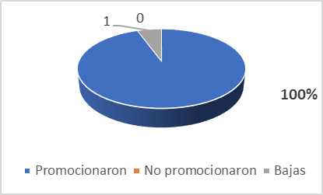 |  |  | 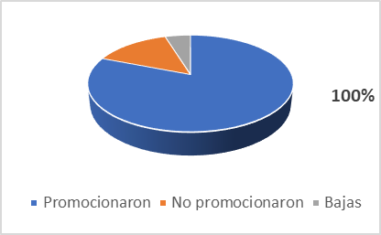

CUARTO GRAN CANARIA
Matriculados | 1 | 100%
Finalizaron | 1 | 100%
Promocionaron | 1 | 100%
No promocionaron | 0 | 0%
Bajas | 0 | 0%
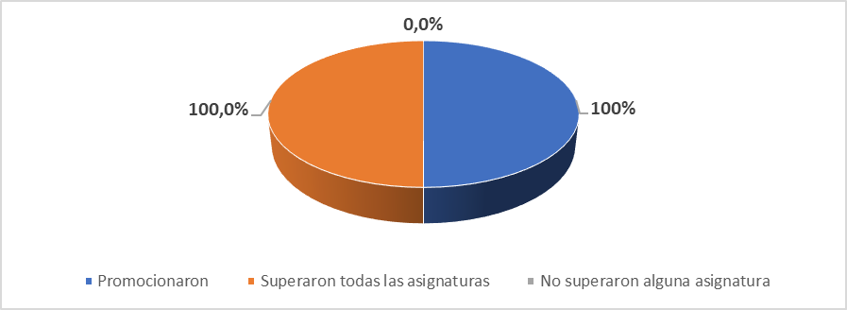

POR SEDES

GRAN CANARIA  (Primero, Tercero y Cuarto) |  |  | TENERIFE  (Segundo y Cuarto)
Matriculados | 41 | 100% | Matriculados | 49 | 100%
Finalizaron | 32 | 78% | Finalizaron | 46 | 93,87%
Promocionaron | 34 | 83% | Promocionaron | 43 | 87,76%
No promocionaron | 0 | 0% | No promocionaron | 3 | 6,12%
Bajas | 7 | 17% | Bajas | 3 | 6,12%
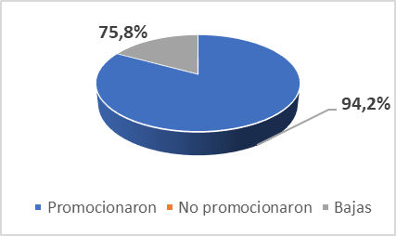 |  |  | 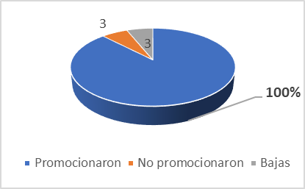

POR CENTRO

TOTALES 2025/2026
Matriculados | 90 | 100%
Finalizaron | 80 | 88,8%
Promocionaron | 77 | 85,5%
No promocionaron | 3 | 3,3%
Bajas | 10 | 11,1%
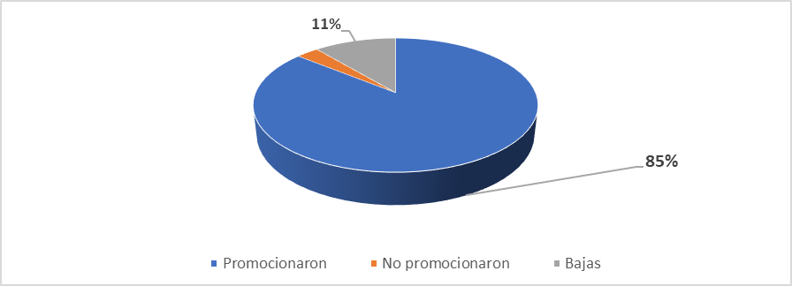

- CALIFICACIONES.
- Datos estadísticos globales relativos a las convocatorias de junio y julio’26
CALIFICACIONES
a) Datos estadísticos globales relativos a las convocatorias junio y julio

POR CURSOS

PRIMERO GRAN CANARIA  (Sobre 16 estudiantes que obtuvieron calificación) |  |  | SEGUNDO TENERIFE  (Sobre 28 estudiantes que obtuvieron calificación)
Promocionaron | 16 | 100% | Promocionaron | 26 | 92,86%
No promocionaron | 0 | 0% | No promocionaron | 2 | 7,14%
Superaron todas las asignaturas | 15 | 93,8% | Superaron todas las asignaturas | 23 | 82,14%
No superaron alguna asignatura | 1 | 6,2 | No superaron alguna asignatura | 3 | 10,71%
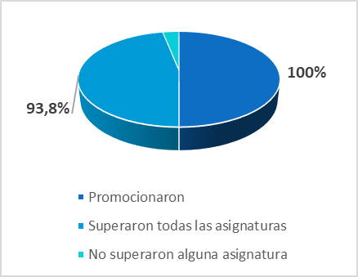 |  |  | 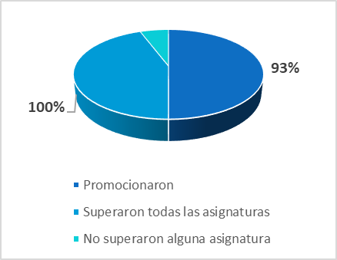

TERCERO GRAN CANARIA  (Sobre 17 estudiantes que obtuvieron calificación) |  |  | CUARTO TENERIFE  (Sobre 21 estudiantes que obtuvieron calificación)
Promocionaron | 17 | 100% | Promocionaron / Graduaron | 17 | 80,95%
No promocionaron | 0 | 0% | No promocionaron | 3 | 14,29%
Superaron todas las asignaturas | 14 | 82,4% | Superaron todas las asignaturas | 17 | 80,95%
No superaron alguna asignatura | 3 | 17,6% | No superaron alguna asignatura | 3 | 14,29%
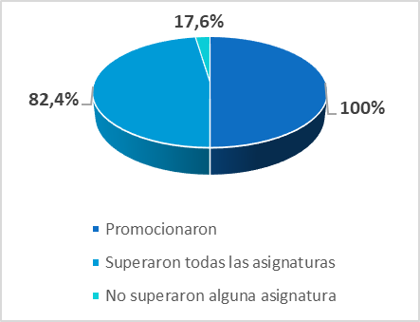 |  |  | 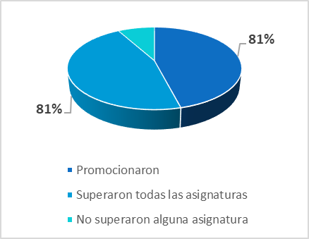

CUARTO GRAN CANARIA
(Sobre 1 estudiante que obtuvo calificación)
Promocionaron/ Graduaron | 1 | 100%
No promocionaron | 1 | 100%
Superaron todas las asignaturas | 1 | 100%
No superaron alguna asignatura | 0 | 0%

POR SEDES

GRAN CANARIA  (Sobre 34 estudiantes que obtuvieron calificación) |  |  | TENERIFE  (Sobre 49 estudiantes que obtuvieron calificación)
Promocionaron | 34 | 100% | Promocionaron | 46 | 93,88%
No promocionaron | 0 | 0% | No promocionaron | 6 | 12,24%
Superaron todas las asignaturas | 30 | 88,2% | Superaron todas las asignaturas | 40 | 81,63%
No superaron alguna asignatura | 4 | 11,7% | No superaron alguna asignatura | 6 | 12,24%
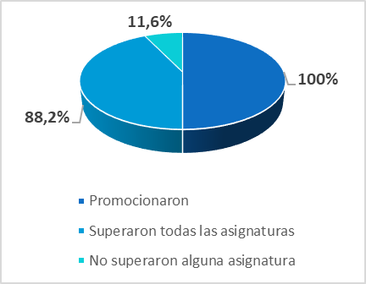 |  |  | 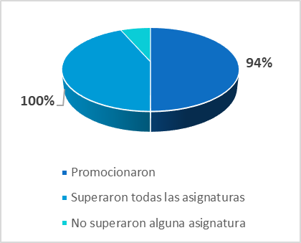

En el curso 2025/2026 se graduaron 18 alumnos.

POR CENTRO

TOTALES 2025/2026
(Sobre X estudiantes que obtuvieron calificación)
Promocionaron | 80 | 96,3
No promocionaron | 6 | 7,3
Superaron todas las asignaturas | 70 | 84,3
No superaron alguna asignatura | 10 | 12,1
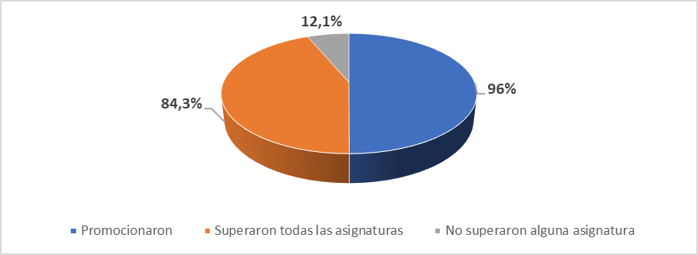

- . CALIFICACIONES.
b) Datos estadísticos relativos a la Convocatoria de Junio’26

2. CALIFICACIONES
b) Datos estadísticos relativos a las convocatorias junio 2026

POR CURSOS

PRIMERO GRAN CANARIA  (Sobre 16 estudiantes que obtuvieron calificación) |  |  | SEGUNDO TENERIFE  (Sobre 26 estudiantes que obtuvieron calificación)
Superaron todas las asignaturas | 11 | 68,75% | Superaron todas las asignaturas | 13 | 50%
No superaron alguna asignatura | 5 | 31,25% | No superaron alguna asignatura | 13 | 50%
1 asignatura suspendida | 3 | 18,75% | 1 asignatura suspendida | 4 | 15,38%
2 asignaturas suspendidas | 1 | 6,25% | 2 asignaturas suspendidas | 5 | 19,23%
+ de 2 asignaturas suspendidas | 1 | 6,25% | + de 2 asignaturas suspendidas | 4 | 15,38%
Nota media | 7,18 |  | Nota media | 7,99

TERCERO GRAN CANARIA  (Sobre 17 estudiantes que obtuvieron calificación) |  |  | CUARTO TENERIFE  (Sobre 20 estudiantes que obtuvieron calificación)
Superaron todas las asignaturas | 13 | 76,5% | Superaron todas las asignaturas | 19 | 95%
No superaron alguna asignatura | 4 | 23,5% | No superaron alguna asignatura | 1 | 5%
1 asignatura suspendida | 4 | 23,5% | 1 asignatura suspendida | 1 | 5%
2 asignaturas suspendidas | 0 | 0% | 2 asignaturas suspendidas | 0 | 0%
+ de 2 asignaturas suspendidas | 0 | 0% | + de 2 asignaturas suspendidas | 0 | 0%
Nota media | 7,27 |  | Nota media | 7,67

TERCERO GRAN CANARIA
(Sobre 1 estudiante que obtuvo calificación)

Superaron todas las asignaturas | 1 | 100%
No superaron alguna asignatura | 0 | 0%
1 asignatura suspendida | 0 | 0%
2 asignaturas suspendidas | 0 | 0%
+ de 2 asignaturas suspendidas | 0 | 0%
Nota media | 8,14

POR SEDES

GRAN CANARIA  (Sobre 34 estudiantes que obtuvieron calificación) |  |  | TENERIFE  (Sobre 46 estudiantes que obtuvieron calificación)
Superaron todas las asignaturas | 25 | 73,5% | Superaron todas las asignaturas | 33 | 71,7%
No superaron alguna asignatura | 9 | 27,3% | No superaron alguna asignatura | 14 | 30,43%
1 asignatura suspendida | 7 | 21,2% | 1 asignatura suspendida | 5 | 10,86%
2 asignaturas suspendidas | 1 | 3% | 2 asignaturas suspendidas | 5 | 10,86%
+ de 2 asignaturas suspendidas | 1 | 3% | + de 2 asignaturas suspendidas | 4 | 8,6%
Nota media | 7,53 |  | Nota media | 7,33

POR CENTRO

TOTALES 2025/2026
(Sobre X estudiantes que obtuvieron calificación)
Superaron todas las asignaturas | 58 | 72,5%
No superaron alguna asignatura | 23 | 28,7%
1 asignatura suspendida | 12 | 15%
2 asignaturas suspendidas | 6 | 7,5%
+ de 2 asignaturas suspendidas | 5 | 6,25%
Nota media | 7,51
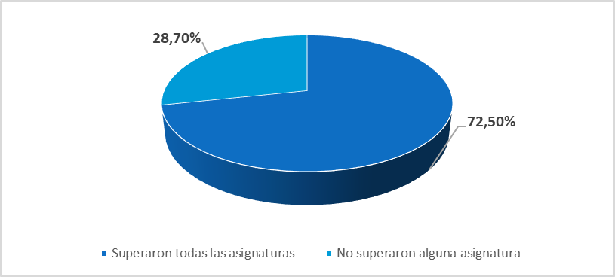
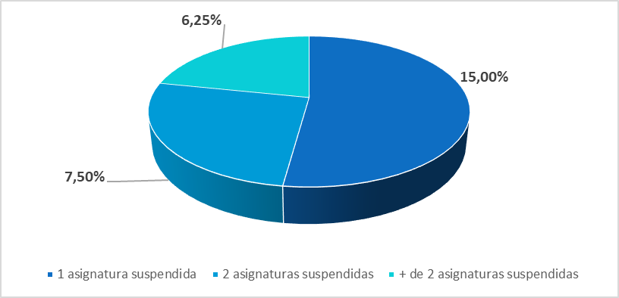

2. CALIFICACIONES.
c) Datos estadísticos relativos a las Convocatorias de Julio’26

2. CALIFICACIONES
c) Datos estadísticos relativos a las convocatorias julio 2026

POR CURSOS

PRIMERO GRAN CANARIA  (Sobre 5 estudiantes que obtuvieron calificación) |  |  | SEGUNDO TENERIFE  (Sobre 13 estudiantes que obtuvieron calificación)
Superaron todas las asignaturas | 4 | 80% | Superaron todas las asignaturas | 10 | 76.92%
No superaron alguna asignatura | 1 | 20% | No superaron alguna asignatura | 3 | 23,08%
1 asignatura suspendida | 1 | 20% | 1 asignatura suspendida | 2 | 15,38%
2 asignaturas suspendidas | 0 | 0% | 2 asignaturas suspendidas | 1 | 7,69%
+ de 2 asignaturas suspendidas | 0 | 0% | + de 2 asignaturas suspendidas | 0 | 0%
Nota media | 6,5 |  | Nota media | 5,82

TERCERO GRAN CANARIA  (Sobre 4 estudiantes que obtuvieron calificación) |  |  | CUARTO TENERIFE  (Sobre 20 estudiantes que obtuvieron calificación)
Superaron todas las asignaturas | 1 | 25% | Superaron todas las asignaturas | 13 | 65%
No superaron alguna asignatura | 3 | 75% | No superaron alguna asignatura | 6 | 30%
1 asignatura suspendida | 3 | 75% | 1 asignatura suspendida | 6 | 30%
2 asignaturas suspendidas | 0 | 0% | 2 asignaturas suspendidas | 0% | 0%
+ de 2 asignaturas suspendidas | 0 | 0% | + de 2 asignaturas suspendidas | 0% | 0%
Nota media | 4,2 |  | Nota media | 8,11

POR SEDES

GRAN CANARIA  (Sobre 9 estudiantes que obtuvieron calificación) |  |  | TENERIFE  (Sobre 33 estudiantes que obtuvieron calificación)
Superaron todas las asignaturas | 5 | 55,6% | Superaron todas las asignaturas | 23 | 69,69%
No superaron alguna asignatura | 4 | 44,4% | No superaron alguna asignatura | 9 | 27,27%
1 asignatura suspendida | 4 | 44,4% | 1 asignatura suspendida | 8 | 24,24%
2 asignaturas suspendidas | 0 | 0% | 2 asignaturas suspendidas | 1 | 3,03%
+ de 2 asignaturas suspendidas | 0 | 0% | + de 2 asignaturas suspendidas | 0 | 0%
Nota media | 5,7 |  | Nota media | 6,96

POR CENTRO

TOTALES 2025/2026
(Sobre 42 estudiantes que obtuvieron calificación)
Superaron todas las asignaturas | 28 | 66,6%
No superaron alguna asignatura | 13 | 31%
1 asignatura suspendida | 12 | 28,5%
2 asignaturas suspendidas | 1 | 2,38%
+ de 2 asignaturas suspendidas | 0 | 0%
Nota media | 6,33

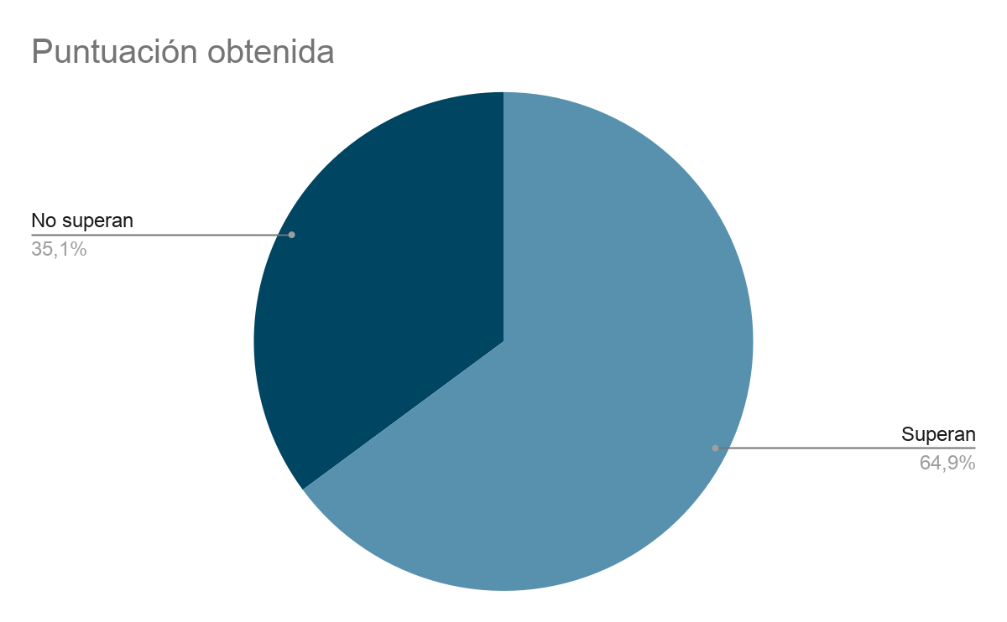

3. FALTAS DE ASISTENCIA / ABSENTISMO ESCOLAR

3. FALTAS DE ASISTENCIA /ABSENTISMO ESCOLAR

POR CURSOS

PRIMERO GRAN CANARIA  16 estudiantes con calificación final / 960 horas |  |  | SEGUNDO TENERIFE  26 estudiantes con calificación final / 960 horas
FALTAS | Nº ESTUDIANTES | % | FALTAS | Nº ESTUDIANTES | %
Menos 5% | 9 | 52,2% | Menos 5% | 17 | 65,38%
Más 5% | 3 | 18,8% | Más 5% | 9 | 34,62%
Más 10% | 4 | 25% | Más 10% | 0 | 0%
Más 15% | 0 | 0% | Más 15% | 0 | 0%
Absentismo escolar → 5,8%(+5%) |  |  | Absentismo escolar → 4,2%(-5%)

TERCERO GRAN CANARIA  17 estudiantes con calificación final / 960 horas |  |  | CUARTO TENERIFE  20 estudiantes con calificación final / 960 horas
FALTAS | Nº ESTUDIANTES | % | FALTAS | Nº ESTUDIANTES | %
Menos 5% | 3 | 17,6% | Menos 5% | 9 | 45%
Más 5% | 12 | 70,6% | Más 5% | 9 | 45%
Más 10% | 1 | 5,9% | Más 10% | 2 | 10%
Más 15% | 1 | 5,9% | Más 15% | 0 | 0%
Absentismo escolar → 7,1%(+5) |  |  | Absentismo escolar → 5,8%(+5%)

CUARTO GRAN CANARIA
1 estudiante con calificación final / 320 horas
FALTAS | Nº ESTUDIANTES | %
Menos 5% | 1 | 100%
Más 5% | 0 | 0%
Más 10% | 0 | 0%
Más 15% | 0 | 0%
Absentismo escolar → 0% (-5%)

POR SEDES

MEDIA GRAN CANARIA  34 estudiantes con calificación final / 2240 horas |  |  | MEDIA TENERIFE  46 estudiantes con calificación final / 1920 horas
FALTAS | Nº ESTUDIANTES | % | FALTAS | Nº ESTUDIANTES | %
Menos 5% | 13 | 38,2% | Menos 5% | 26 | 56,6%
Más 5% | 15 | 45,4% | Más 5% | 18 | 39,1%
Más 10% | 5 | 15,2% | Más 10% | 2 | 4,3%
Más 15% | 1 | 3% | Más 15% | 0 | 0%
Absentismo escolar → 8,5%(+5%) |  |  | Absentismo escolar → 4,9%(-5%)

POR CENTRO

MEDIA ABSENTISMO 2025/2026
(Sobre 80 estudiantes que obtuvieron calificación)
FALTAS | Nº ESTUDIANTES | %
Menos 5% | 39 | 48,7%
Más 5% | 33 | 41,2%
Más 10% | 7 | 8,75
Más 15% | 1 | 1,25%
Absentismo escolar → 5% (+5%)

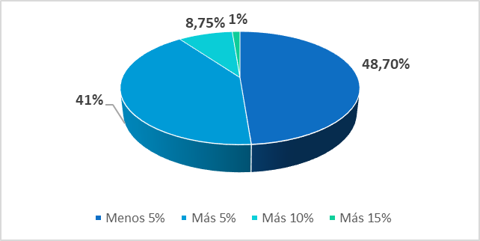

4. CLASES IMPARTIDAS
Departamentos/ Asignaturas / Módulos

4. CLASES IMPARTIDAS
CURSO 2025/2026

PRIMER CURSO GRAN CANARIA

- DEPARTAMENTO DE INTERPRETACIÓN: INTERPRETACIÓN I
ASIGNATURAS / MÓDULOS | CRÉDITOS | HORAS LECTIVAS
JUEGO TEATRAL | 3 | 48
IMPROVISACIÓN | 3 | 80
MÁSCARA NEUTRA | 5 | 48
COMEDIA DEL ARTE | 4 | 64
TOTAL ECTS/HORAS | 15 | 240

- DEPARTAMENTO DE MOVIMIENTO: MOVIMIENTO I
ASIGNATURAS / MÓDULOS | CRÉDITOS | HORAS LECTIVAS
ESGRIMA I | 3,75 | 60
PANTOMIMA I | 3,75 | 60
EDUCACIÓN CORPORAL I | 3,75 | 60
ACROBACIA I | 3,75 | 60
TOTAL ECTS/HORAS | 15 | 240

- DEPARTAMENTO VOZ, MÚSICA Y CANTO: VOZ I, MÚSICA Y CANTO I
ASIGNATURAS / MÓDULOS | CRÉDITOS | HORAS LECTIVAS
EXPRESIÓN ORAL I | 5 | 80
ORTOFONÍA I | 4 | 64
MÚSICA I | 4 | 64
TOTAL ECTS/HORAS | 13 | 208

- DEPARTAMENTO DE ESPACIO ESCÉNICO Y CARACTERIZACIÓN:

ASIGNATURAS / MÓDULOS | CRÉDITOS | HORAS LECTIVAS
ESPACIO ESCÉNICO I | 3 | 48
CARACTERIZACIÓN I | 3 | 48
TOTAL ECTS/HORAS | 6 | 96

- DEPARTAMENTO TEORÍA TEATRAL

ASIGNATURAS / MÓDULOS | CRÉDITOS | HORAS LECTIVAS
Hª DE LAS ARTES DEL ESPECTÁCULO I | 4 | 64
Hª Y Tª DE LA LITERATURA DRAMÁTICA I | 4 | 64
TEORÍA DEL ESPECTÁCULO Y LA COMUNICACIÓN I | 3 | 48
TOTAL ECTS/HORAS | 11 | 176

SEGUNDO CURSO TENERIFE

- DEPARTAMENTO DE INTERPRETACIÓNII

ASIGNATURAS / MÓDULOS |  | CRÉDITOS | HORAS LECTIVAS
 | COMEDIA | 3 | 48
 | DRAMA | 3 | 48
 | CABARET | 3 | 48
 | CLOWN | 3 | 48
 | TOTAL ECTS/HORAS | 12 | 192

- DEPARTAMENTO DE MOVIMIENTO II

ASIGNATURAS / MÓDULOS | CRÉDITOS | HORAS LECTIVAS
ESGRIMA II | 3,75 | 54
PANTOMIMA II | 3,75 | 42
EDUCACIÓN CORPORAL II | 3,75 | 54
ACROBACIA II | 3,75 | 54
MIMO I | 3,75 | 36
TOTAL ECTS/HORAS | 15 | 240

- DEPARTAMENTO VOZ, MÚSICA Y CANTO II

ASIGNATURAS / MÓDULOS | CRÉDITOS | HORAS LECTIVAS
EXPRESIÓN ORAL II | 3 | 48
ORTOFONÍA II | 3 | 48
TEXTO ESCÉNICO I | 3 | 48
INTRODUCCIÓN AL VERSO | 3 | 48
MÚSICA II | 3 | 48
TOTAL ECTS/HORAS | 15 | 240

- DEPARTAMENTO DE ESPACIO ESCÉNICO Y CARACTERIZACIÓN II

ASIGNATURAS / MÓDULOS | CRÉDITOS | HORAS LECTIVAS
ESPACIO ESCÉNICO II | 4 | 64
CARACTERIZACIÓN II | 3 | 48
TOTAL ECTS/HORAS | 7 | 112

- DEPARTAMENTO TEORÍA TEATRAL II

ASIGNATURAS / MÓDULOS | CRÉDITOS | HORAS LECTIVAS
Hª DE LAS ARTES DEL ESPECTÁCULO II | 3 | 48
Hª Y Tª DE LA LITERATURA DRAMÁTICA II | 4 | 64
TEORÍA DEL ESPECTÁCULO Y LA COMUNICACIÓN II | 4 | 64
TOTAL ECTS/HORAS | 11 | 176

TERCER CURSO GRAN CANARIA

- DEPARTAMENTO DE INTERPRETACIÓN: INTERPRETACIÓN III

ASIGNATURAS / MÓDULOS |  | CRÉDITOS | HORAS LECTIVAS
DRAMA ÉPICO |  | 4 | 64
D. CONTEMPORÁNEO |  | 4 | 64
VANGUARDIAS |  | 4 | 64
INTERPRETACIÓN CINEMATOGRÁFICA |  | 3 | 48
OPTATIVA  (ACTUACIÓN ANTE LA CÁMARA- TEATRO EN LENGUA EXTRANJERA) | 6 |  | 96
TALLER TEATRO CONTEMPORÁNEO |  | 9 | 144
TOTAL ECTS/HORAS |  | 30 | 480

- DEPARTAMENTO DE MOVIMIENTO: MOVIMIENTO III
ASIGNATURAS / MÓDULOS | CRÉDITOS | HORAS LECTIVAS
DANZA I | 4 | 66
MIMO II | 3 | 42
PANTOMIMA III | 2 | 36
TOTAL ECTS/HORAS | 9 | 144

- DEPARTAMENTO VOZ, MÚSICA Y CANTO: III

ASIGNATURAS / MÓDULOS | CRÉDITOS | HORAS LECTIVAS
TEXTO ESCÉNICO II | 3 | 48
PRÁCTICA DEL VERSO | 3 | 48
CANTO I | 4 | 64
TOTAL ECTS/HORAS | 10 | 160

- DEPARTAMENTO DE ESPACIO ESCÉNICO Y CARACTERIZACIÓN III

ASIGNATURAS / MÓDULOS | CRÉDITOS | HORAS LECTIVAS
CARACTERIZACIÓN III | 3 | 48
TOTAL ECTS/HORAS | 3 | 48

- DEPARTAMENTO TEORÍA TEATRAL III

ASIGNATURAS / MÓDULOS | CRÉDITOS | HORAS LECTIVAS
DRAMATURGIA I | 4 | 64
PRODUCCIÓN Y GESTIÓN | 4 | 64
TOTAL ECTS/HORAS | 8 | 128

CUARTO CURSO TENERIFE

- DEPARTAMENTO DE INTERPRETACIÓN: INTERPRETACIÓN IV

ASIGNATURAS / MÓDULOS |  | CRÉDITOS | HORAS LECTIVAS
TEATRO GRIEGO |  | 3 | 48
TEATRO ISABELINO |  | 3 | 48
SIGLO DE ORO |  | 3 | 48
D. ROMÁNTICO |  | 3 | 48
TEATRO MUSICAL (OPTATIVA) | 6 |  | 96
TALLER TEATRO CLÁSICO |  | 12 | 192
TOTAL ECTS/HORAS |  | 30 | 480

- DEPARTAMENTO DE MOVIMIENTO: MOVIMIENTO IV

ASIGNATURAS / MÓDULOS | CRÉDITOS | HORAS LECTIVAS
DANZA II | 4 | 54
MIMO III | 3 | 42
TOTAL ECTS/HORAS | 7 | 96

- DEPARTAMENTO VOZ, MÚSICA Y CANTO IV

ASIGNATURAS / MÓDULOS | CRÉDITOS | HORAS LECTIVAS
VOZ IV | 4 | 64
CANTO II | 3 | 48
TOTAL ECTS/HORAS | 7 | 112

- DEPARTAMENTO DE ESPACIO ESCÉNICO Y CARACTERIZACIÓN IV:

ASIGNATURAS / MÓDULOS | CRÉDITOS | HORAS LECTIVAS
INDUMENTARIA | 3 | 48
TOTAL ECTS/HORAS | 3 | 48

- DEPARTAMENTO TEORÍA TEATRAL IV:

ASIGNATURAS / MÓDULOS | CRÉDITOS | HORAS LECTIVAS | HORAS AUTÓNOMAS
DRAMATURGIA II | 4 | 64
PEDAGOGÍA | 4 | 64
TRABAJO FIN DE ESTUDIOS | 6 | 30 | 150
TOTAL ECTS/HORAS | 14 | 210

5. ACTIVIDADES EXTRAESCOLARES Y COMPLEMENTARIAS

ACTIVIDADES ESTUDIANTES CASAD EAC, SEDE TENERIFE
ACTIVIDADES PROGRAMADAS | CURSO | LUGAR | TEMPORALIZACIÓN
ACTIVIDAD SIMULACRO DE EMERGENCIA POR ERUPCIÓN VOLCÁNICA | 2º Y 4º | GARACHICO | 26/09//2025
ENCUENTRO CON EL CLOWN FRED BLYN (FESTIVAL FIC) | 2º Y 4º | CASAD EAC | 10/10/ 2025
CLASE ABIERTA DEL MÓDULO DE DRAMA ROMÁNTICO | 4º | CASAD EAC | 31/10/ 2025
CLASE ABIERTA DEL MÓDULO CABARET | 2º | CASAD EAC | 07/11/ 2025
MUESTRA DE DANZA | 2º Y 4º | CASAD EAC | 15/12/2025
CLASE ABIERTA DEL MÓDULO DE TRAGEDIA GRIEGA | 4º | CASAD EAC | 19/12/2025
CLASE ABIERTA DEL MÓDULO DE COMEDIA | 2º | CASAD EAC | 16/01/2026
TALLER DRAMATURGIA DE CELSO GIMÉNEZ | 4º | CASAD EAC | 3,4, y 5-02-2026
CLASE ABIERTA DEL MÓDULO DE PANTOMIMA II | 2º | CASAD EAC | 06/02/2026
CLASE ABIERTA DEL MÓDULO DE SIGLO DE ORO | 4º | CASAD EAC | 27/02/2026
CLASE ABIERTA OPTATIVA TEATRO MUSICAL | 4º | CASAD EAC | 10/03/2026
CLASE ABIERTA OPTATIVA TEATRO GESTUAL | 4º | CASAD EAC | 13/03/2026
CLASE ABIERTA DE ACROBACIA (PASACALLE) | 2º | LA LAGUNA | 26/03/2026
CLASE ABIERTA DEL MÓDULO DE CLOWN | 2º | CASAD EAC | 27/03/2026
CLASE ABIERTA DEL MÓDULO DE MIMO III | 4º | CASAD EAC | 27/03/2026
CLASE ABIERTA DEL MÓDULO DE TEATRO ISABELINO | 4º | CASAD EAC | 17/04/2026
MESA REDONDA: PATRICK PEZIN Y ALDO VIVODA | 2º Y 4º | CASAD EAC | 23-04-2026
ESADFEST (ENCUENTRO DEL ALUMNADO DE TODAS LAS ESADS EN BILBAO) | 4º | ESAD BILBAO | DEL 4 AL 8 DE MAYO
PASACALLE FESTIVAL DEL MUECA | 2º | PUERTO DE LA CRUZ | 09/05/2026
TALLER DE EMPRENDIMIENTO. CURSO TEÓRICO –PRÁCTICO. FUNDACIÓN MAPFRE | 4º | CASAD EAC | 23/05/2026
CLASE ABIERTA DEL MÓDULO DE DRAMA | 2º | CASAD EAC | 29/05/2026
TALLER DE TEATRO CLÁSICO | 4º | CASAD EAC | 4/5/6 Y 7 /06/2026

CONVENIOS FIRMADOS SEDE TENERIFE EN EL CURSO 2025-2026

CONVENIOS | INSTITUCIONES | FECHAS | ACTIVIDAD
CONVENIO DE COOPERACIÓN EDUCATIVA PARA PRÁCTICAS EXTERNAS | UNIVERSIDAD DE LA LAGUNA | 04/02/2026 HASTA EL 14/05/2026 | BIBLIOTECA CASAD EAC  (220 HORAS)
ACUERDO DE COLABORACIÓN ENTRE AUDITORIO DE TENERIFE Y LA ESCUELA DE ACTORES DE CANARIAS | AUDITORIO DE TENERIFE | TEMPORADA 2025-2026 | PARTICIPACIÓN DEL ALUMNADO COMO MEDIADORES CULTURALES EN LA PROGRAMACIÓN DE LA SALITA
ACUERDO ESCUELA DE ACTORES DE CANARIAS Y ZÁLATTA TEATRO | ESPACIO ESCÉNICO DE ZÁLATTA TEATRO. | TEMPORADA 2025-2026 | ASISTENCIA A CHARLAS, COLOQUIOS. DESCUENTOS EN LAS ENTRADAS DE LOS ESPECTÁCULOS
CONVENIO ESPECÍFICO DE COLABORACIÓN ENTRE EL CENTRO AULA DE FORMACIÓN SUPERIOR Y LA EAC. | CASAD ESCUELA DE ACTORES DE CANARIAS | CURSO 2025-2026 | PRESTACIÓN DE SERVICIOS BIBLIOTECARIOS  (120 HORAS)
CONVENIO DE COLABORACIÓN ENTRE LA ESCUELA DE ACTORES DE CANARIAS Y LA FUNDACIÓN MAPFRE CANARIAS | CASAD EAC  ESPACIO LA GRANJA | CURSO2025-2026 | AYUDA A UN TRABAJO FIN DE GRADO DE ÍNDOLE CREATIVO Y ESCÉNICO Y QUE ESTE SE PUEDA REPRESENTAR ANTE EL PÚBLICO CON GARANTÍAS DE PROFESIONALIDAD
CONVENIO CON  CANARIAS ESCRIBE TEATRO | CASD EAC  TENERIFE  GRAN CANARIA | CURSO2025-2026 | TALLERES DE ESCRITURA

ACTIVIDADES ESTUDIANTES CASAD EAC. SEDE GRAN CANARIA

ACTIVIDADES PROGRAMADAS | CURSO | LUGAR | TEMPORALIZACIÓN
CHARLA CON EL DIRECTOR Y DRAMATURGO SANTIAGO SANGUINETTI | 1º y 3º | EAC | 16-10-2025
CLASE ABIERTA DE DRAMA CONTEMPRÁNEO  (módulo de Interpretación III) | 3º | EAC | 14-11-2025
CICLO DIÁLOGOS 5.0  CHARLA de CELSO GIMÉNEZ | 1º y 3º | EAC | 06-02-2026
INVITACIÓN al ESTRENO DE “CON TUS HIJOS” de KILIAN CORUJO | 3º | TEATRO GUINIGUADA | 19-03-2026
CICLO DIÁLOGOS 5.0  CHARLA de ABEL CARRILLO y NORMA-NORMA ORTIZ | 1º y 3º | EAC | 26-03-2026
CELEBRACIÓN DEL DÍA MUNDIAL DEL TEATRO  LECTURA DEL MENSAJE DEL DIA MUNDIAL DEL TEATRO | 1º y 3º | EAC | 27-03-2026
CLASE ABIERTA DE MÁSCARA NEUTRA II  (módulo de Interpretación I) | 1º | EAC | 27-03-2026
CLASE ABIERTA DE PANTOMIMA III  (módulo de Movimiento III) | 3º | EAC | 10-04-2026
CLASE ABIERTA DE TEATRO DE VANGUARDIAS Y DEL ABSURDO  (módulo de Interpretación III) | 3º | EAC | 17-04-2026
CLASE ABIERTA DE DANZA I  (módulo de Movimiento III) | 3º | EAC | 27-04-2026
LECTURA DRAMATIZADA de “TRES HERMANITAS” de SUZANNE LEBEAU | 3º | TEATRO CUYÁS | 28-04-2026
CLASE ABIERTA de la OPTATIVA ACTUACIÓN ANTE LA CÁMARA (Proyección ) | 3º | EAC | 30-04-226
LECTURA DRAMATIZADA de “TRES HERMANITAS” de SUZANNE LEBEAU (Assitej) | 3º | MATADERO  MADRID | 13-05-2026
CLASE ABIERTA DE PANTOMIMA I  (módulo de Movimiento I) | 1º | EAC | 15-05-2026
CLASE ABIERTA DE COMEDIA DEL ARTE  (módulo de Interpretación I) | 1º | EAC | 2-06-2026
TALLER DE TEATRO CONTEMPORÁNEO  ODISEA de ROLAND SCHIMMELPFENNIG | 3º | SIT | 4,5,6 y 7-06-2026
TALLER DE TEATRO CONTEMPORÁNEO  ODISEA de ROLAND SCHIMMELPFENNIG | 3º | TEATRO GUINIGUADA | 12-06-2026
TALLER DE TEATRO CONTEMPORÁNEO  ODISEA de ROLAND SCHIMMELPFENNIG | 3º | ESPACIO LA GRANJA, TENERIFE | 13-06-2026

6. CALENDARIO DE REUNIONES Y ACADÉMICO 2025-26

CALENDARIO DE REUNIONES CURSO 2025-2026
SEDE TENERIFE | SEDE GRAN CANARIA

JUNTAS DE GOBIERNO
- Miércoles 5 noviembre’2025………... 11:15 h.  - Miércoles 4 febrero ’2026………..….. 11:15 h.  - Miércoles 6 mayo’2026….….……….. 11:15 h. | - Viernes 7 noviembre’2025………... 9:00 h.  - Miércoles 4 febrero ’2026………..….. 11:15 h.  - Miércoles 6 mayo’2026…..……….….. 11:15 h.

JUNTAS DE EVALUACIÓN
2º y 4º CURSO  EVALUACIÓN PRIMER SEMESTRE  (entrega de notas alumnado: martes 3 de febrero)  Jueves 29 de enero de 2026  2º curso: 16:00 horas  4º curso: 18:00 horas  EVALUACIÓN SEGUNDO SEMESTRE  (entrega de notas alumnado: viernes 12 de junio)  Miércoles 10 de junio 2026  2º curso: 10:00 horas  4º curso: 12:00 horas  Evaluación Convocatoria Extraordinaria JULIO  (entrega de notas alumnado: viernes 10 de julio)  Jueves 9 de julio 2026  2º curso: 10:00 horas  4º curso: 11:00 horas | 1º y 3º CURSO  EVALUACIÓN PRIMER SEMESTRE  (entrega de notas alumnado: viernes 30 de enero)  Miércoles 28 de enero 2026  1º curso: 16:00 horas  3º curso: 18:00 horas  EVALUACIÓN SEGUNDO SEMESTRE  (entrega de notas alumnado: 15 de junio)  Jueves 11 de junio 2026  1º curso: 10:00 horas  3º curso: 12:00 horas  Evaluación Convocatoria Extraordinaria JULIO  (entrega de notas alumnado: viernes 10 de julio)  Miércoles 8 de julio 2026  1º curso: 10:00 horas  3º curso: 11:00 horas

CLAUSTRO DE PROFESORES
1. Viernes 10 de septiembre’2025……….. 11:00 h.  2. Jueves 12 de febrero´2026……..……… 11:00 h.  3. Jueves 18 de junio’2026…….………… 11:00 h. | 1. Martes 9 de septiembre 2025…..….… 11:00 h.  2. Miércoles 11 de febrero 2026………… 11:00 h.  3. Miércoles 17 de junio 2026……...…….. 11:00 h.

COMISIONES PEDAGÓGICAS
1. Jueves 26 de febrero’ 2026…….…….… 11:15 h. | 1. Jueves 9 de octubre’ 2025..….…..…… 11:15 h.  3. Jueves 14 de mayo’ 2026….…….…… 11:15 h.
TALLER TEATRO CLÁSICO | TALLER TEATRO CONTEMPORÁNEO
11, 12, 13, 14 de JUNIO | 4, 5, 6, 7 de junio

7. CALENDARIO DE EXÁMENES EXTRAORDINARIOS DE JULIO 2026

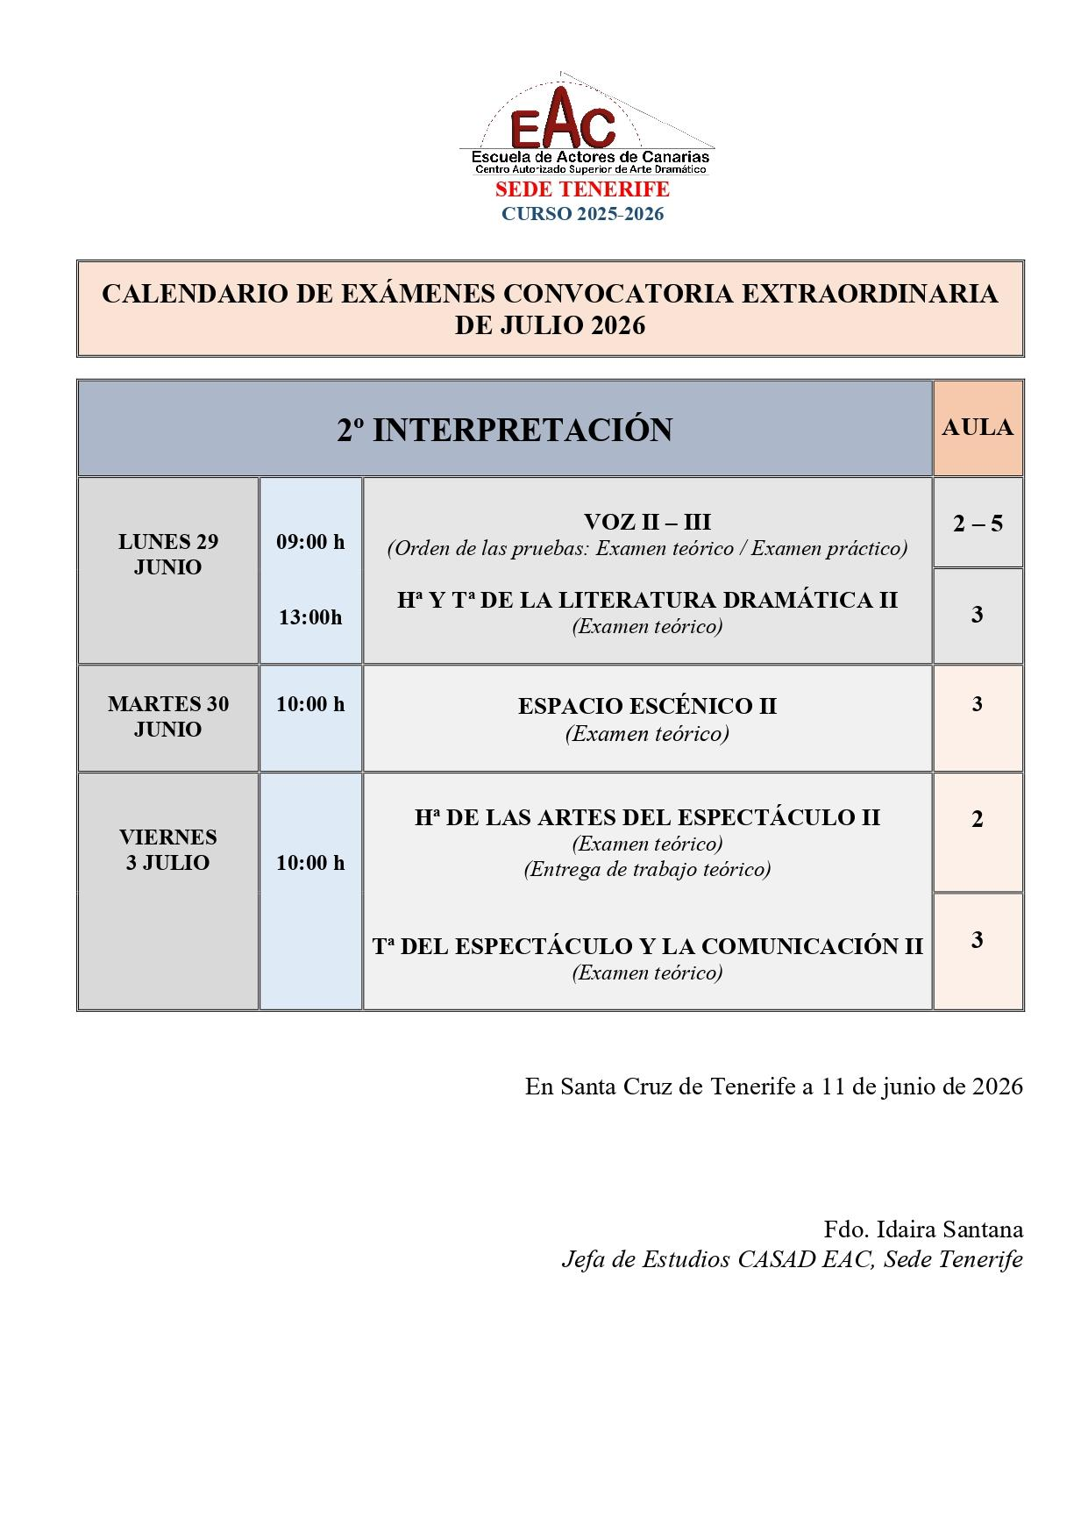

SEDE GRAN CANARIA
CURSO 2025-2026
CALENDARIO DE EXÁMENES CONVOCATORIA EXTRAORDINARIA DE JULIO 2026

1º INTERPRETACIÓN |  |  | AULA
LUNES 29  JUNIO | 09:00 -  10:50 h | Hª DE LAS ARTES DEL ESPECTÁCULO I  (entrega de trabajos vía Classroom)
MARTES 30  JUNIO | 11:00 -  12:50 h | MOVIMIENTO I  Acrobacia I | Teatro
MIÉRCOLES 1  JULIO | 09:00 -  10:50 h | Tª DEL ESPECTÁCULO Y LA COMUNICACIÓN I  (Prueba teórica) | Teórica  1
JUEVES 2  JULIO | 11:00 -  12:50 h | INTERPRETACIÓN I  Comedia del Arte  improvisación | Teatro
VIERNES 3  JULIO | 09:00 -  10:50 h | ESPACIO ESCÉNICO I  (Prueba teórica) | Teórica  1

En Las Palmas de GC, a 12 de junio de 2026

Fdo. Berenice Musa
Jefa de Estudios CASAD EAC, Sede Gran Canaria

SEDE GRAN CANARIA
CURSO 2025-2026
CALENDARIO DE EXÁMENES CONVOCATORIA EXTRAORDINARIA DE JULIO 2026

3º INTERPRETACIÓN |  |  | AULA
LUNES 29 JUNIO | 09:00 -  10:50h | DRAMATURGIA I  (entrega de trabajos vía Classroom)
 |  | PRODUCCIÓN Y GESTIÓN TEATRAL | Teórica  1
MIÉRCOLES 1  JULIO | 11:00 h | VOZ III  Texto escénico II | Teatro
JUEVES 3 JULIO | 12:30 h | INTERPRETACIÓN III  Teatro de las Vanguardias y del Absurdo | Teatro

En Las Palmas de GC, a 12 de junio de 2026
Fdo. Berenice Musa
Jefa de Estudios CASAD EAC, Sede Gran Canaria

8. ACTIVIDADES PARALELAS / CURSOS ABIERTOS

CURSOS ABIERTOS SEDE TENERIFE CURSO 2025-2026
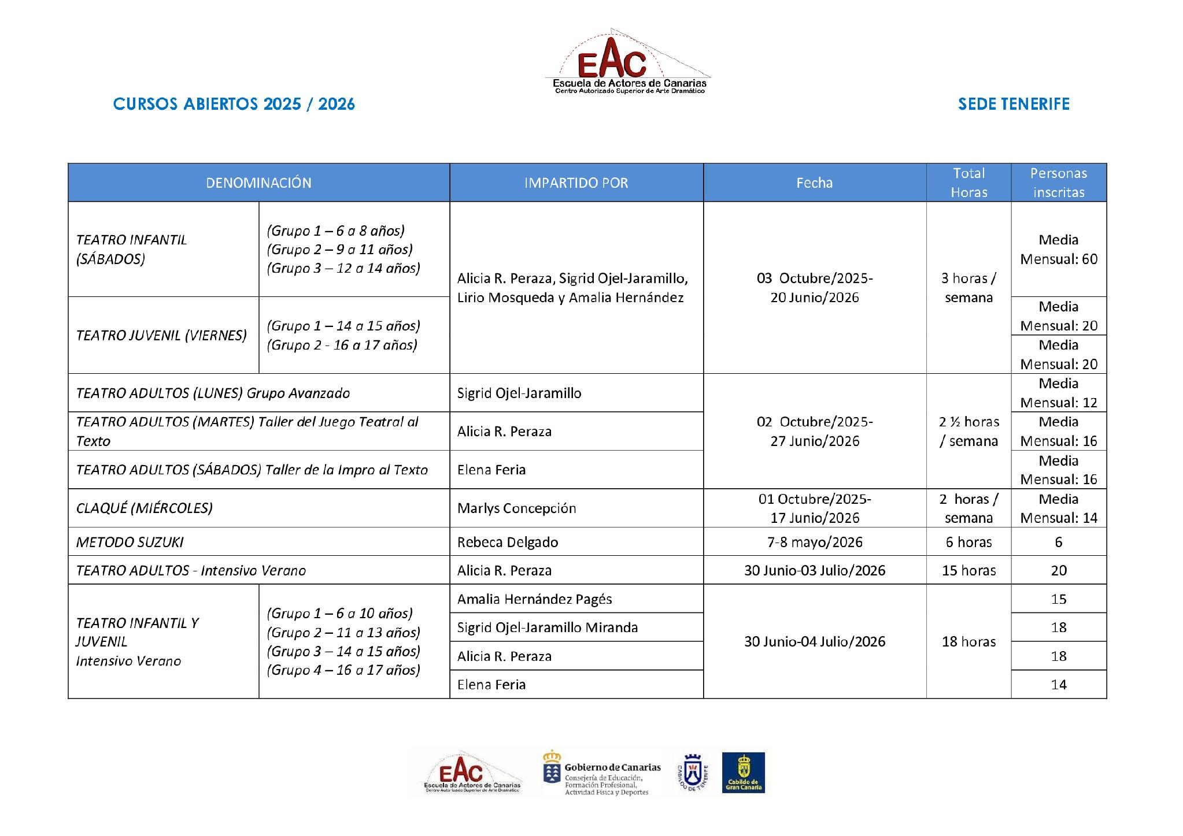

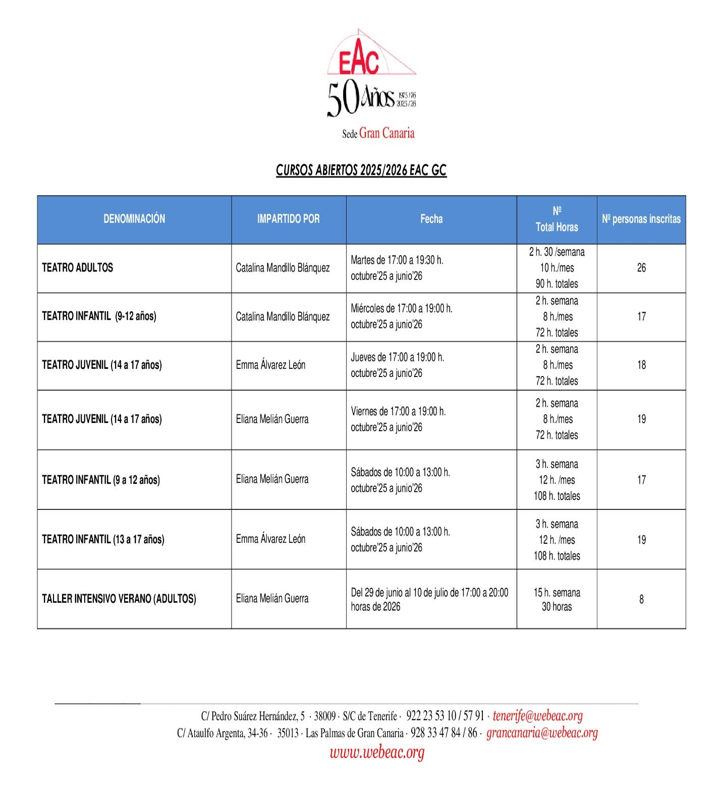

9. CALENDARIO ESCOLAR DEL CURSO 2025/2026

